· ~ (логическое отрицание или инверсия)
Еще одна поразрядная операция, которая инвертирует все разряды: если значение разряда равно 1, то оно становится равным нулю, и наоборот.
Представление отрицательных чисел
Для записи чисел со знаком в C# применяется дополнительный код (two’s complement), при котором старший разряд является знаковым. Если его значение равно 0, то число положительное, и его двоичное представление не отличается от представления беззнакового числа. Например, 0000 0001 в десятичной системе 1.
Если старший разряд равен 1, то мы имеем дело с отрицательным числом. Например, 1111 1111 в десятичной системе представляет -1. Соответственно, 1111 0011 представляет -13.
Чтобы получить из положительного числа отрицательное, его нужно инвертировать и прибавить единицу:
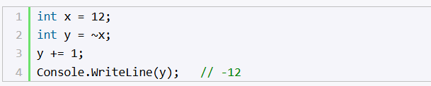
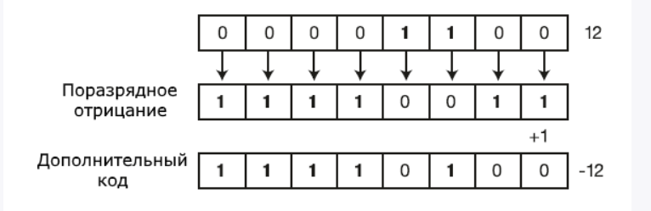
Операции сдвига
Операции сдвига также производятся над разрядами чисел. Сдвиг может происходить вправо и влево.
· x<<y - сдвигает число x влево на y разрядов. Например, 4<<1 сдвигает число 4 (которое в двоичном представлении 100) на один разряд влево, то есть в итоге получается 1000 или число 8 в десятичном представлении.
· x>>y - сдвигает число x вправо на y разрядов. Например, 16>>1 сдвигает число 16 (которое в двоичном представлении 10000) на один разряд вправо, то есть в итоге получается 1000 или число 8 в десятичном представлении.
Таким образом, если исходное число, которое надо сдвинуть в ту или другую строну, делится на два, то фактически получается умножение или деление на два. Поэтому подобную операцию можно использовать вместо непосредственного умножения или деления на два. Например:
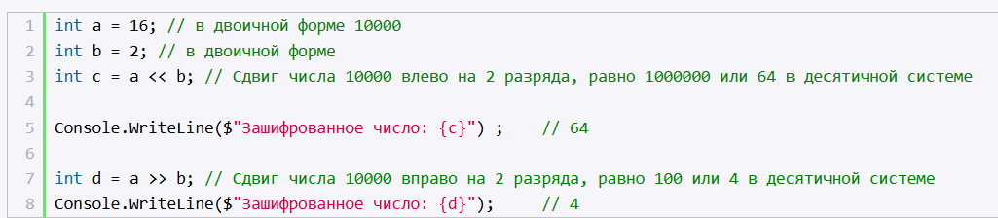
При этом числа, которые участвую в операциях, необязательно должны быть кратны 2:

